

15-4-2019

Proyecto Semestral

Clasificador de texto, primer avance

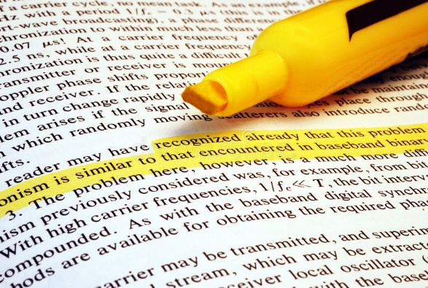

Daniel Vásquez R.

Asignatura: Teoria de automatas

Profesor: Ricardo Corbinaud

Ayudante: Cristobal saldias